ARKANOID 3D SIMPLE
Guia completa para entender, repasar y defender el proyecto
Graficos por Computador
Basado en main.cpp, shader.h, vertex_shader.glsl y fragment_shader.glsl
Idea central: La CPU controla el juego. La GPU transforma la geometria y calcula su aspecto visual.
Material de repaso y apoyo para exposicion oral

Como usar esta guia
Metodo recomendado: Lee primero la frase de alto valor. Luego revisa el por que, la formula y el ejemplo. No memorices instrucciones aisladas.
- Primera vuelta: lee solo las cajas llamadas Idea de alto valor.
- Segunda vuelta: sigue el recorrido de los datos desde C++ hasta los shaders.
- Tercera vuelta: explica las figuras con tus propias palabras.
- Ultima vuelta: responde las preguntas de defensa sin mirar la respuesta.

Mapa de contenidos
- 1. Vision completa del proyecto
- 2. Datos base: constantes, Mesh, Block y Ball
- 3. Geometria, VAO y VBO
- 4. Cubo, esfera y bloques
- 5. drawObject y los marcos de coordenadas
- 6. Colisiones y rebotes
- 7. main: inicializacion, ciclo y dibujo
- 8. Vertex shader y fragment shader
- 9. Formulario matematico
- 10. Preguntas para la defensa oral

1. Vision completa del proyecto
Idea de alto valor: El proyecto separa el juego de su representacion: la CPU decide que ocurre y la GPU decide como se ve.
En cada fotograma, C++ lee el teclado, calcula movimiento, comprueba colisiones, actualiza vidas y puntaje, y prepara matrices. OpenGL recibe esos datos, transforma vertices y calcula colores. Esta separacion permite entender el proyecto sin mezclar la logica de Arkanoid con la forma de dibujar triangulos.
Parte | Responsabilidad | Ejemplos
CPU / C++ | Estado y reglas del juego | Teclado, velocidad, colisiones, vidas, matrices
GPU / Vertex shader | Posicion final de la geometria | Local, mundo, camara y clip
GPU / Fragment shader | Aspecto visual | Color, Phong, marcas y alpha

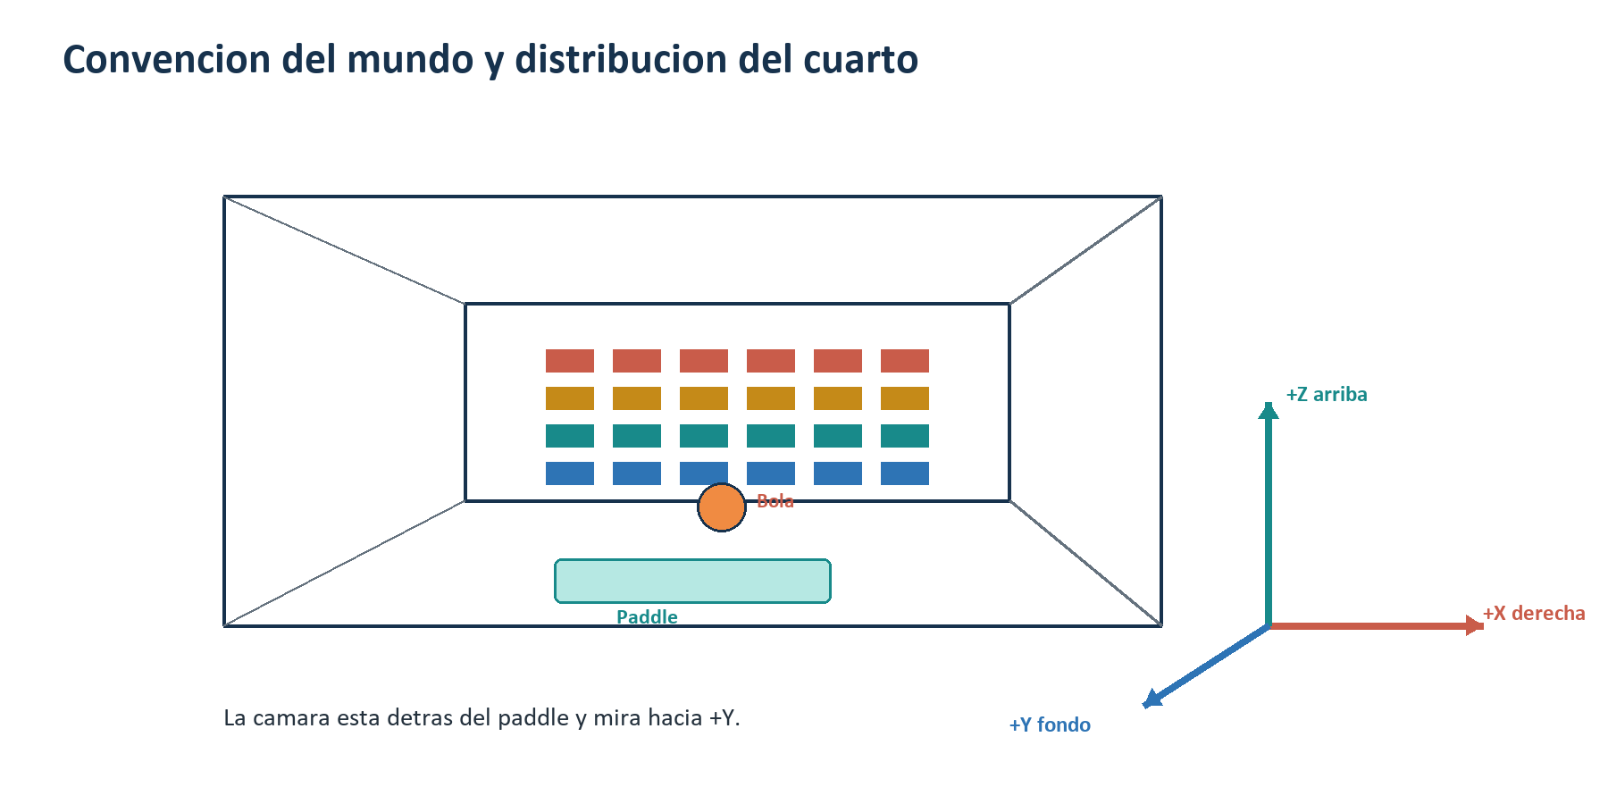
Figura 1. Convencion espacial usada por todo el proyecto.

Archivos principales
Archivo | Que hace
main.cpp | Contiene datos, geometria, transformaciones, logica del juego, colisiones y dibujo.
shader.h | Lee, compila, enlaza, activa y destruye los shaders.
vertex_shader.glsl | Transforma posiciones y normales.
fragment_shader.glsl | Calcula marcas, iluminacion, color y transparencia.

Orden de un fotograma
- Calcular dt, el tiempo transcurrido desde el fotograma anterior.
- Leer el teclado y mover el paddle.
- Mover y girar la pelota.
- Actualizar animaciones y resolver colisiones.
- Limpiar los buffers y activar el shader.
- Dibujar cuarto, bloques, pelota y paddle.
- Intercambiar buffers y procesar eventos.

2. Datos base del programa
Idea de alto valor: Las estructuras no dibujan nada: guardan la informacion necesaria para saber como esta cada objeto.

Constantes y ejes
Dato | Significado
WIDTH, HEIGHT | Tamano de la ventana: 1000 x 720 pixeles.
LEFT_WALL, RIGHT_WALL | Limites horizontales del cuarto: -6 y 6.
FLOOR_Z, CEILING_Z | Piso y techo: -2.5 y 4.5.
BACK_WALL | Pared del fondo en Y = 7.
LOSE_LINE | Linea abierta delante de la camara; al cruzarla se pierde una vida.
PADDLE_Y | Profundidad fija del paddle: Y = -6.

La convencion elegida es esencial: X significa izquierda/derecha, Y profundidad y Z altura. Todas las posiciones, velocidades y colisiones siguen esa misma regla.

Mesh
struct Mesh {
unsigned int VAO = 0;
unsigned int VBO = 0;
int vertexCount = 0;
};
- VBO: contiene los numeros de los vertices dentro de OpenGL.
- VAO: recuerda como interpretar esos numeros.
- vertexCount: indica cuantos vertices debe dibujar glDrawArrays.

Block
Campo | Proposito
position | Centro del bloque en coordenadas del mundo.
color | Color RGB de su fila.
alive | Indica si sigue formando parte del nivel.
disappearing | Indica si ejecuta la animacion posterior al golpe.
disappearTime | Reloj particular de esa animacion.

Estado del bloque: NORMAL -> DESAPARECIENDO -> ELIMINADO. Mantener estados es mas sencillo que borrar elementos del vector durante el juego.

Ball
Campo | Lectura sencilla | Unidad aproximada
position | Donde esta ahora | unidades del mundo
velocity | Cuanto se mueve por segundo | unidades/segundo
rotation | Cuanto ha girado | radianes
spin | Que tan rapido gira | radianes/segundo
radius | Distancia del centro a la superficie | unidades del mundo

p_nueva = p_anterior + velocidad x dt
La misma idea se usa para la rotacion: angulo nuevo = angulo anterior + spin x dt.
reset() restaura el estado inicial. updateRotation(dt) acumula el giro. registerCollision(...) cambia la rapidez y el sentido del giro para que cada choque sea visible. Este giro es una aproximacion visual, no una simulacion completa de una pelota real.

3. Geometria, VAO y VBO
Idea de alto valor: OpenGL no recibe la palabra cubo: recibe una lista de numeros y una explicacion de como leerla.
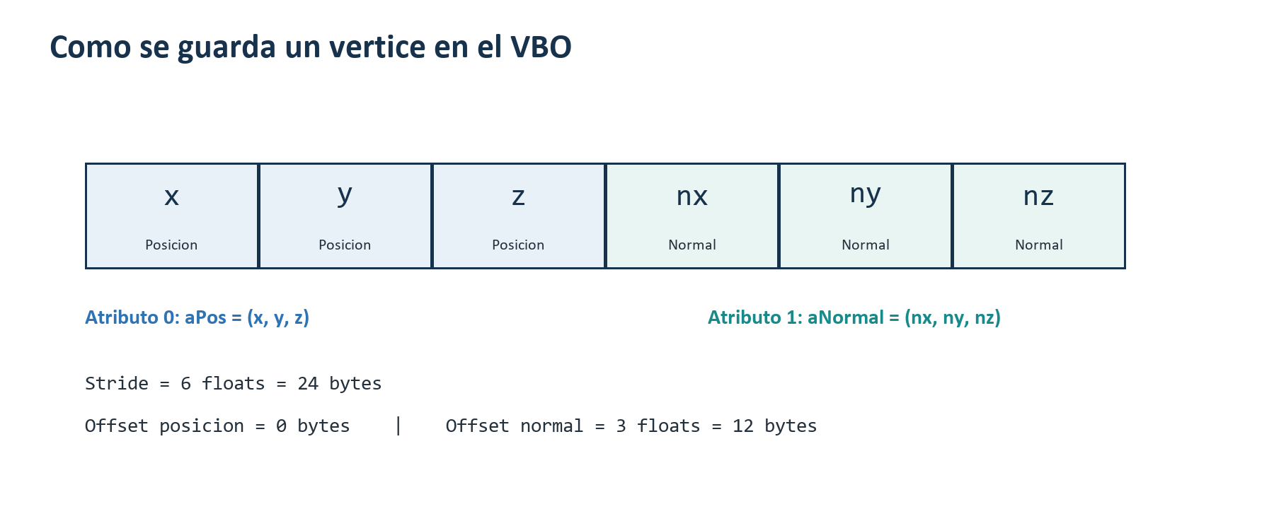
Figura 2. Formato intercalado de cada vertice.
Cada vertice ocupa seis floats: tres para posicion y tres para normal. Como un float ocupa normalmente cuatro bytes, cada vertice ocupa 24 bytes. La normal comienza despues de los primeros 12 bytes.
cantidad de vertices = cantidad de floats / 6
Para el cubo: 216 floats / 6 = 36 vertices.

createMesh paso a paso
Paso | Por que se hace
Contar vertices | vertices.size() / 6, porque cada vertice usa seis floats.
Crear VAO | glGenVertexArrays genera el identificador que recordara el formato.
Crear VBO | glGenBuffers genera el almacen de datos.
Copiar datos | glBufferData copia el vector desde CPU hacia OpenGL.
Explicar posicion | El atributo 0 lee tres floats desde el inicio.
Explicar normal | El atributo 1 lee tres floats despues de saltar la posicion.
Devolver Mesh | Quedan disponibles VAO, VBO y vertexCount.

glVertexAttribPointer(0, 3, GL_FLOAT, GL_FALSE,
6 * sizeof(float), (void*)0);
glVertexAttribPointer(1, 3, GL_FLOAT, GL_FALSE,
6 * sizeof(float),
(void*)(3 * sizeof(float)));
GL_STATIC_DRAW indica que la geometria local casi no cambia. La pelota se mueve cambiando su matriz modelo, no reescribiendo los vertices de la esfera en cada fotograma.

4. Cubo, esfera y bloques

Cubo reutilizable
Idea de alto valor: Se crea un solo cubo local de lado uno y se transforma muchas veces para producir paredes, bloques y paddle.
El cubo esta centrado en (0,0,0) y usa coordenadas entre -0.5 y 0.5. Cada cara necesita dos triangulos; cada triangulo usa tres vertices.
6 caras x 2 triangulos x 3 vertices = 36 vertices
Las esquinas se repiten porque una misma esquina pertenece a tres caras con normales diferentes. Esto conserva los bordes duros y la iluminacion plana de cada cara. El proyecto usa glDrawArrays y no utiliza EBO para mantener la estructura sencilla.

Esfera por coordenadas esfericas
Idea de alto valor: La esfera se forma recorriendo angulos y convirtiendo cada pequena zona curva en dos triangulos.
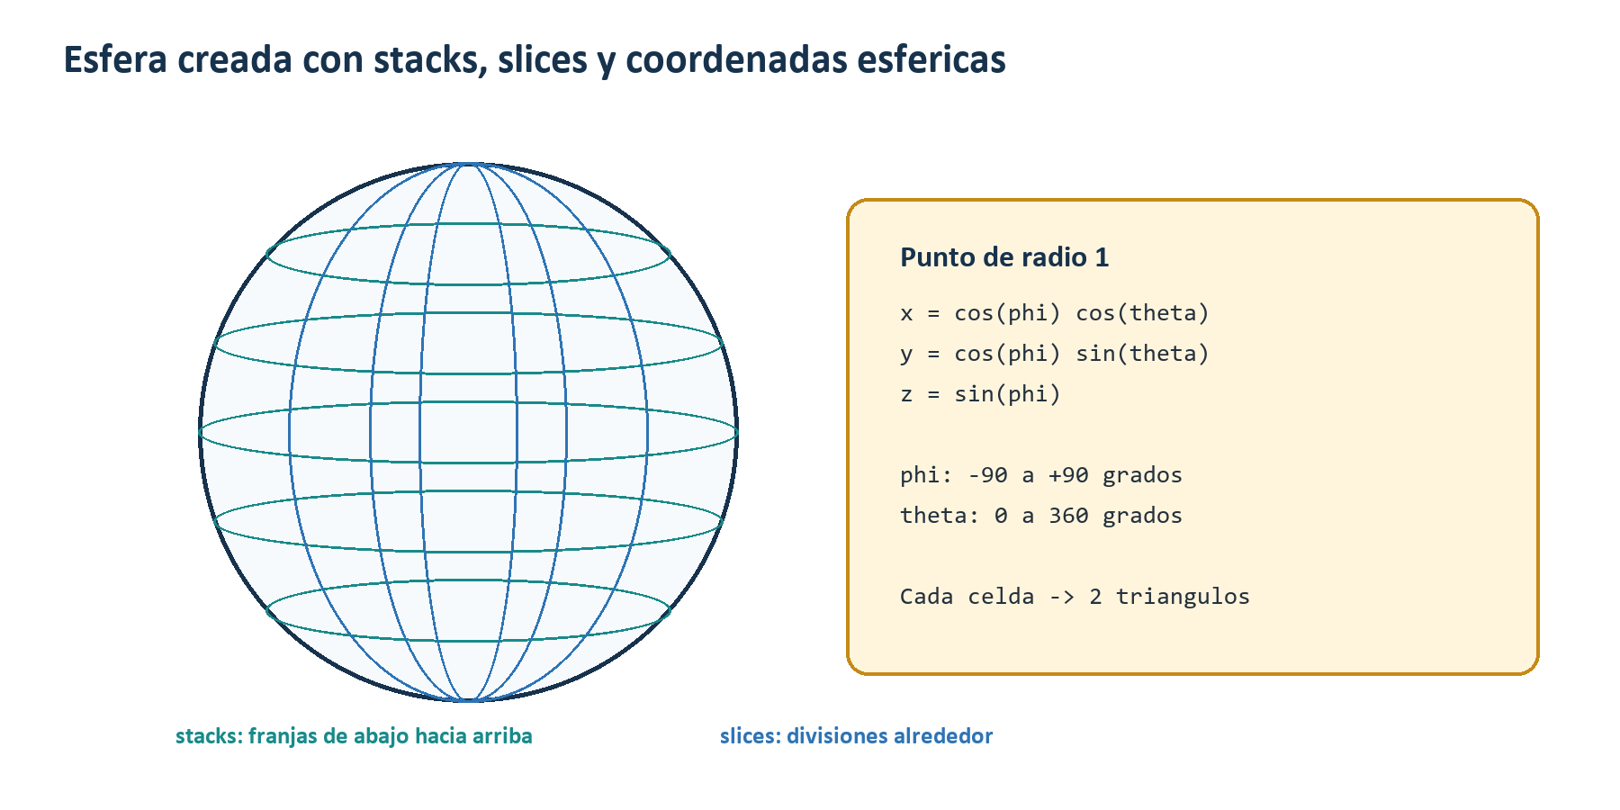
Figura 3. Division conceptual de la esfera.
phi recorre desde el polo inferior hasta el superior. theta da una vuelta completa alrededor. Cada combinacion de una franja y una division produce cuatro puntos p0, p1, p2 y p3.
x = cos(phi) cos(theta) y = cos(phi) sin(theta) z = sin(phi)
Estas formulas generan puntos a una unidad del origen, por eso la esfera local tiene radio uno.
triangulos = stacks x slices x 2
Con 12 stacks y 18 slices: 12 x 18 x 2 = 432 triangulos.
La normal de cada punto se obtiene normalizando su posicion. En una esfera centrada en el origen, la direccion desde el centro hacia la superficie es precisamente la normal.

createBlocks
createBlocks no crea cuarenta mallas. Crea cuarenta estados Block que reutilizan el mismo cubo. Hay cinco filas y ocho columnas, por lo que aparecen cuarenta bloques.
X = -4.9 + columna x 1.4 | Y = 5.8 | Z = 2.6 - fila x 0.75
- X cambia por columna y centra la formacion horizontalmente.
- Y permanece en 5.8 para colocar todos los bloques al fondo.
- Z baja 0.75 por fila y distribuye los cinco colores.

5. drawObject y los marcos
Idea de alto valor: drawObject toma una malla local, construye su matriz modelo, envia sus datos al shader y ordena dibujarla.
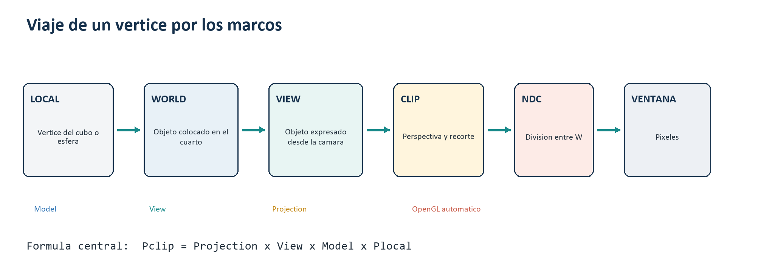
Figura 4. Recorrido completo de local a ventana.

Matriz modelo
glm::mat4 model(1.0f);
model = glm::translate(model, position);
model = glm::rotate(model, rotation.x, ejeX);
model = glm::rotate(model, rotation.y, ejeY);
model = glm::rotate(model, rotation.z, ejeZ);
model = glm::scale(model, scale);
La matriz queda como T x Rx x Ry x Rz x S. Al aplicarse a un vertice, las operaciones actuan de derecha a izquierda: primero escala, despues rota y al final traslada. Esto permite que el objeto cambie de tamano y gire alrededor de su propio centro antes de colocarse en el cuarto.
M = T x Rx x Ry x Rz x S

MVP
Pclip = Projection x View x Model x Plocal
Marco | Pregunta que responde | Quien lo produce
Local | Como es el objeto por si mismo? | Vertices del VBO
World | Donde esta dentro del juego? | Matriz model
View | Donde queda respecto a la camara? | Matriz view
Clip | Queda dentro del volumen visible con perspectiva? | Matriz projection
NDC | Cual es su posicion normalizada? | Division automatica entre W
Ventana | En que pixel aparece? | glViewport

uModel se envia por separado porque la iluminacion necesita posiciones y normales en el mundo. uMVP se usa para producir gl_Position y continuar el pipeline.

Uniforms y dibujo
Los uniforms son valores que permanecen iguales para todos los vertices o fragmentos de una llamada de dibujo. drawObject envia uModel, uMVP, uColor, uUnlit, uIsBall y uAlpha. Finalmente selecciona el VAO y llama glDrawArrays(GL_TRIANGLES, 0, vertexCount).

6. Colisiones y rebotes
Idea de alto valor: Una colision se resuelve en tres pasos: detectar el contacto, sacar la pelota de la superficie y cambiar su velocidad.

Paredes
pared X -> vx = -vx | piso/techo -> vz = -vz | fondo -> vy = -|vy|
Despues de invertir la velocidad, clamp corrige la posicion. Sin esa correccion la pelota podria quedar dentro de la pared y rebotar varias veces de forma inestable.

Esfera contra caja AABB
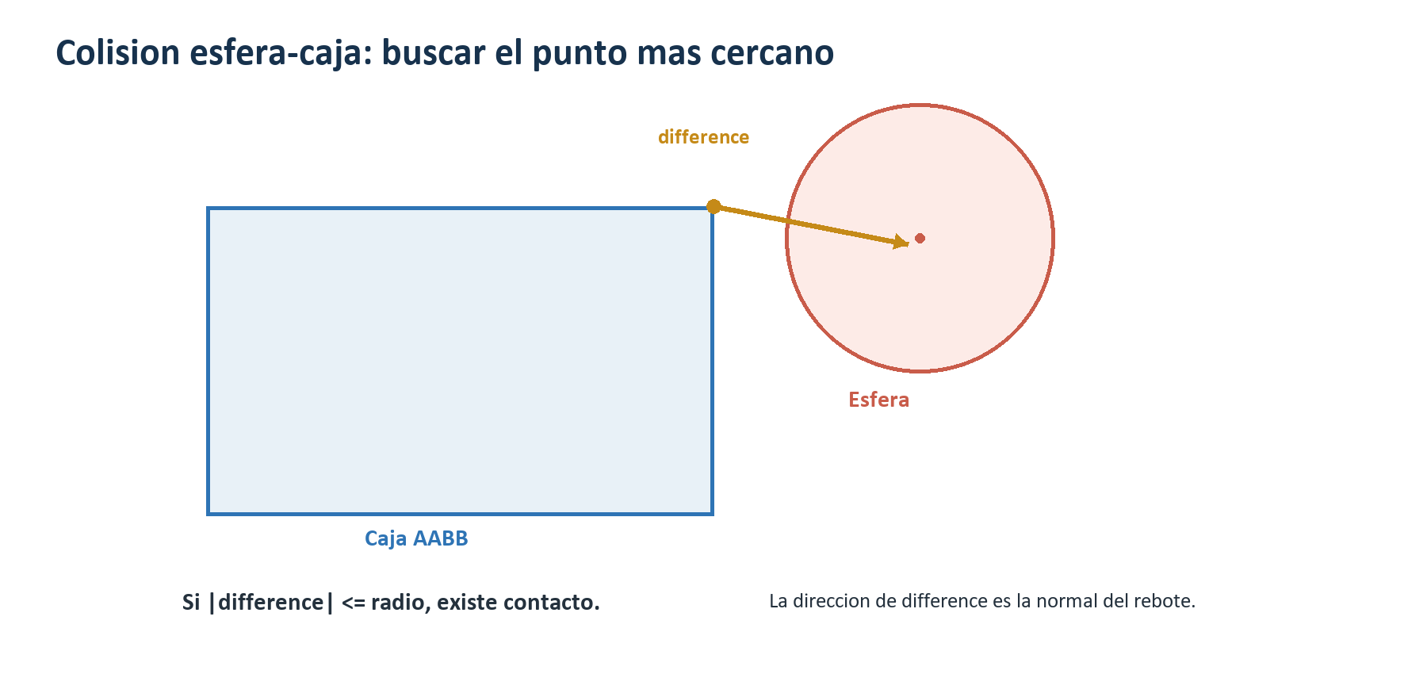
Figura 5. Punto mas cercano usado en sphereTouchesBox.
- Calcular los limites de la caja: centro - mitad y centro + mitad.
- Usar clamp para obtener el punto de la caja mas cercano al centro de la esfera.
- Restar esfera - punto cercano para obtener difference.
- Comparar la distancia al cuadrado con el radio al cuadrado.
- Si hay contacto, normalizar difference para producir la normal de colision.
distanceSquared = dot(difference, difference)
hay contacto si distanceSquared <= radius^2
Si el centro queda dentro de la caja, difference vale cero y no tiene direccion. El codigo busca entonces la cara mas cercana y utiliza su eje como normal de salida.

Reflexion
v_reflejada = v - 2 dot(v,n) n
glm::reflect aplica esta formula usando velocidad v y normal n.
En el paddle, el punto de impacto tambien modifica X y Z. Golpear a la derecha agrega velocidad hacia la derecha; golpear arriba agrega velocidad hacia arriba. De esta forma el jugador puede dirigir la pelota.

7. Funcion main
Idea de alto valor: main prepara el sistema una sola vez y despues repite el ciclo del juego hasta cerrar la ventana.

Inicializacion
Instruccion | Objetivo
glfwInit | Preparar ventana, contexto, teclado y eventos.
Window hints | Solicitar OpenGL 3.3 Core y ventana fija.
glfwCreateWindow | Crear la ventana y su contexto.
gladLoadGLLoader | Cargar las funciones modernas de OpenGL.
GL_DEPTH_TEST | Resolver que fragmento esta delante.
GL_BLEND | Permitir transparencia mediante alpha.
Shader / createCube / createSphere | Crear recursos que se reutilizan durante el juego.

Camara y proyeccion
glm::lookAt recibe posicion de camara, punto observado y vector arriba. La camara esta detras del paddle, mira hacia +Y y considera +Z como arriba. glm::perspective recibe campo de vision, relacion de aspecto y planos cercano/lejos.
aspect = WIDTH / HEIGHT = 1000 / 720 = 1.389
- Campo de vision de 52 grados: controla cuanto espacio se observa.
- Near = 0.1: evita aceptar puntos demasiado cercanos.
- Far = 100: limita la distancia visible.

Delta time
dt = tiempo_actual - tiempo_anterior
Multiplicar por dt hace que el movimiento dependa de segundos y no de la cantidad de fotogramas. El codigo limita dt a 0.033 s para evitar que una pausa produzca un salto enorme y atraviese objetos.

Entrada y paddle
A/D o las flechas cambian directionX; W/S o arriba/abajo cambian directionZ. El paddle avanza a 7 unidades por segundo y clamp mantiene todo su volumen dentro del cuarto. R restaura pelota, bloques, paddle, puntaje y vidas.

Actualizacion y estados
Primero se mueve la pelota y se actualiza su rotacion. Luego cada bloque que desaparece aumenta disappearTime. Al llegar a 0.72 segundos, alive pasa a false y deja de dibujarse y colisionar.
Las colisiones se procesan en este orden: paredes X, piso/techo Z, fondo Y, paddle y bloques. Procesar un solo bloque por frame evita rebotes multiples contradictorios.

Vidas y puntaje
Cada bloque suma diez puntos. Cuando la pelota cruza LOSE_LINE se resta una vida y ball.reset() la devuelve al inicio. Si las vidas llegan a cero se reconstruye el nivel, el puntaje vuelve a cero y las vidas regresan a tres.

Dibujo del fotograma
- glClearColor define el fondo oscuro.
- glClear limpia color y profundidad anteriores.
- shader.use activa el programa GLSL.
- uCameraPos y uLightPos preparan la iluminacion.
- El cubo se reutiliza para piso, techo y paredes.
- Se dibujan bloques normales y despues los transparentes.
- Se dibuja la pelota con radio, rotacion y marcas.
- El paddle translucido se dibuja al final.
- glfwSwapBuffers presenta la imagen terminada.

Transparencia y animacion
color_final = color_nuevo x alpha + fondo x (1 - alpha)
GL_BLEND activa esa mezcla. glDepthMask(GL_FALSE) evita que los objetos transparentes escriban profundidad, aunque siguen participando en el depth test. El paddle usa alpha 0.38.
progress = disappearTime / 0.72
- shrink reduce la escala desde 1.0 hasta 0.12.
- blink usa un seno para producir parpadeo.
- alpha combina desvanecimiento y parpadeo.
- glm::mix acerca el color original hacia blanco.

Cierre
Al salir del while, deleteMesh elimina VAO y VBO, shader.destroy elimina el programa GLSL y glfwTerminate cierra la ventana y el contexto. El orden importa: los recursos OpenGL se eliminan mientras el contexto todavia existe.

8. Los shaders
Resumen: Vertex shader: donde se dibuja. Fragment shader: de que color se ve.

Vertex shader
Linea o variable | Funcion sencilla | Por que existe
#version 330 core | Selecciona GLSL 3.30 | Coincide con OpenGL 3.3 Core.
aPos | Posicion local del vertice | Permite transformar la geometria.
aNormal | Direccion local de la superficie | Permite iluminar correctamente.
uModel | Local -> mundo | Da tamano, giro y posicion al objeto.
uMVP | Local -> clip | Aplica modelo, camara y perspectiva.
FragPos | Posicion mundial | La iluminacion necesita saber donde esta el fragmento.
Normal | Normal mundial | Se compara con la direccion de la luz.
LocalPos | Posicion local original | Permite que las marcas sigan la pelota.
gl_Position | Posicion de clip | Es la salida obligatoria para continuar el pipeline.

vec4 worldPosition = uModel * vec4(aPos, 1.0);
FragPos = worldPosition.xyz;
mat3 normalMatrix = transpose(inverse(mat3(uModel)));
Normal = normalize(normalMatrix * aNormal);
LocalPos = aPos;
gl_Position = uMVP * vec4(aPos, 1.0);
El 1.0 de vec4(aPos,1.0) indica que se transforma una posicion y permite aplicar traslacion. La matriz normal corrige la normal cuando el objeto tiene escalas diferentes en cada eje; no hace falta desarrollar su inversa durante la exposicion, basta explicar su objetivo.

Interpolacion
El vertex shader produce valores solo en los vertices. OpenGL calcula automaticamente valores intermedios dentro de cada triangulo y los entrega al fragment shader. Por eso FragPos y Normal cambian suavemente sobre la superficie.

Fragment shader
Uniform | Que representa
uColor | Color base del objeto.
uLightPos | Posicion mundial de la pelota-luz.
uCameraPos | Posicion mundial de la camara.
uUnlit | Permite mostrar color directo sin Phong.
uIsBall | Activa el patron especial de la pelota.
uAlpha | Opacidad final.

Marcas de la pelota
Dos funciones seno combinan componentes de LocalPos y producen bandas repetidas. step decide si el punto pertenece a una banda y mix elige entre naranja y azul. Como LocalPos pertenece a la esfera, el patron permanece unido a su superficie mientras la matriz modelo la gira.
float stripe = step(0.72, max(bandA, bandB));
vec3 markedColor = mix(uColor, vec3(0.08, 0.18, 0.85), stripe);
FragColor = vec4(markedColor * 1.25, uAlpha);

Iluminacion Phong
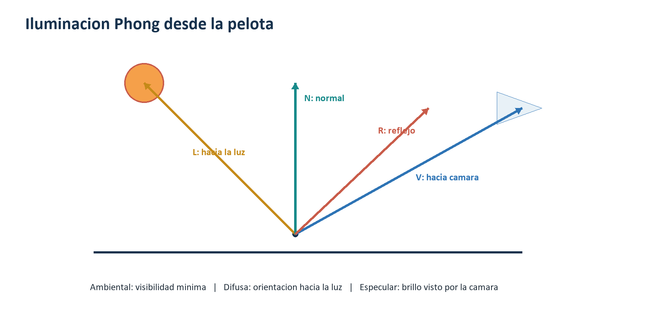
Figura 6. Vectores usados por el modelo Phong.
Vector | Significado
N | Direccion de la superficie.
L | Direccion desde el fragmento hacia la pelota-luz.
V | Direccion desde el fragmento hacia la camara.
R | Direccion en que se refleja la luz.

Phong = ambiental + atenuacion x (difusa + especular)
- Ambiental: mantiene una visibilidad minima.
- Difusa: aumenta cuando la superficie mira hacia la luz.
- Especular: crea el brillo blanco cuando el reflejo apunta a la camara.
- Atenuacion: reduce la luz cuando aumenta la distancia a la pelota.
difusa = 0.75 max(dot(N,L),0) color
especular = 0.45 [max(dot(V,R),0)]^32 blanco
atenuacion = 1 / (0.55 + 0.12d + 0.025d^2)
Todos estos vectores se encuentran en el marco del mundo. Mezclar una posicion de camara mundial con una posicion local daria una direccion incorrecta.

9. Formulario matematico
Uso: No memorices las demostraciones. Aprende que pregunta responde cada formula y donde aparece en el codigo.
Tema | Formula | Para que sirve
Movimiento | p_nueva = p_anterior + v dt | Actualizar la pelota y el paddle.
Giro | rot_nueva = rot_anterior + spin dt | Hacer visible la rotacion continua.
MVP | Pclip = P V M Plocal | Recorrer local, mundo, view y clip.
Esfera | x=cos(phi)cos(theta); y=cos(phi)sin(theta); z=sin(phi) | Generar vertices sobre radio uno.
Distancia al cuadrado | d^2 = dot(d,d) | Detectar contacto sin calcular raiz.
Contacto | d^2 <= r^2 | Decidir si esfera y caja se tocan.
Reflexion | v' = v - 2 dot(v,n)n | Calcular el rebote contra paddle o bloques.
Difusa | max(dot(N,L),0) | Medir cuanto mira la superficie a la luz.
Blending | C = Cs alpha + Cd(1-alpha) | Combinar paddle o bloque con el fondo.

10. Preguntas para la defensa
Consejo: Responde primero con la idea central. Solo agrega detalles si el docente los pide.
1. Que hace el proyecto?
Respuesta defendible: Es un Arkanoid dentro de un cuarto 3D. La pelota se mueve en X, Y y Z; el paddle se mueve en X y Z; hay colisiones 3D, iluminacion movil y bloques animados.
2. Por que creaste una version simple?
Respuesta defendible: Para conservar los conceptos de la materia con una estructura que puedo explicar: buffers, geometria, matrices, camara, perspectiva, colisiones, luz y shaders.
3. Que diferencia hay entre CPU y GPU?
Respuesta defendible: La CPU calcula el juego y prepara los datos. La GPU transforma vertices y calcula colores.
4. Por que VAO y VBO?
Respuesta defendible: El VBO guarda los vertices y el VAO recuerda como leer posicion y normal.
5. Por que cada vertice tiene posicion y normal?
Respuesta defendible: La posicion construye la forma; la normal permite calcular como recibe luz la superficie.
6. Por que el cubo mide uno?
Respuesta defendible: Porque es una plantilla local. La matriz modelo lo convierte en piso, pared, bloque o paddle usando diferentes escalas.
7. Por que no creas cuarenta cubos distintos?
Respuesta defendible: Los cuarenta bloques comparten una sola malla. Solo cambian posicion, color y estado.
8. Como generaste la esfera?
Respuesta defendible: Recorri angulos phi y theta con stacks y slices. Cada zona se convirtio en dos triangulos.
9. Que es la matriz modelo?
Respuesta defendible: Es la que da tamano, giro y posicion al objeto y lo lleva de local a mundo.
10. Que es la matriz view?
Respuesta defendible: Expresa el mundo desde la posicion y orientacion de la camara.
11. Que hace projection?
Respuesta defendible: Aplica perspectiva y lleva las coordenadas de camara al marco de clip.
12. Donde aparecen todos los marcos?
Respuesta defendible: En uMVP: model hace local a mundo, view hace mundo a camara y projection hace camara a clip. OpenGL obtiene NDC y viewport produce pixeles.
13. Por que multiplicas por dt?
Respuesta defendible: Para medir movimiento por segundo y evitar que la rapidez dependa de los FPS.
14. Como detectas esfera contra caja?
Respuesta defendible: Busco el punto de la caja mas cercano a la esfera y comparo esa distancia con el radio.
15. Como produces el rebote?
Respuesta defendible: Obtengo una normal de contacto y reflejo la velocidad con glm::reflect.
16. Como controla el paddle la direccion?
Respuesta defendible: La diferencia entre el punto de impacto y el centro del paddle agrega velocidad en X y Z.
17. Como evitas que la pelota quede atrapada?
Respuesta defendible: Despues del contacto corrijo su posicion para sacarla de la superficie antes de continuar.
18. Como gira la pelota?
Respuesta defendible: Acumulo angulos con spin y dt. Los choques cambian visualmente el spin y las marcas permiten observarlo.
19. Por que la pelota es una luz?
Respuesta defendible: Cada frame envio ball.position como uLightPos. Los objetos calculan direccion y distancia hacia esa fuente puntual.
20. Que iluminacion utilizaste?
Respuesta defendible: Phong por fragmento: ambiental, difusa y especular, con atenuacion por distancia.
21. Como hiciste el paddle transparente?
Respuesta defendible: El shader entrega alpha 0.38, blending mezcla su color con el fondo y desactivo temporalmente la escritura de profundidad.
22. Como funciona la animacion de bloques?
Respuesta defendible: Un estado disappearing activa un reloj de 0.72 segundos. Durante ese tiempo cambian escala, color y alpha; despues alive pasa a false.
23. Que hace el vertex shader?
Respuesta defendible: Coloca cada vertice: transforma local a mundo y luego aplica camara y perspectiva hasta clip.
24. Que hace el fragment shader?
Respuesta defendible: Decide el color final: crea las marcas de la pelota o aplica iluminacion Phong y transparencia.
25. Por que necesitas uModel y uMVP?
Respuesta defendible: uMVP produce gl_Position; uModel conserva posiciones y normales mundiales necesarias para iluminar.
26. Por que usas una matriz normal?
Respuesta defendible: Para que las normales sigan apuntando correctamente cuando un cubo se escala de forma diferente en cada eje.
27. Que limitaciones reconoces?
Respuesta defendible: La fisica y el giro son aproximaciones, hay una sola luz, no existen sombras y no hay una condicion especial de victoria. Fueron decisiones para mantener el proyecto explicable.

Guion de exposicion de cinco minutos
- Presentar el objetivo: Arkanoid 3D sencillo que conserva los temas de la materia.
- Mostrar los ejes y explicar que la pelota se mueve en X, Y y Z.
- Explicar que cubo y esfera son mallas locales guardadas en VAO/VBO.
- Dibujar mentalmente LOCAL -> WORLD -> VIEW -> CLIP -> NDC -> VENTANA.
- Mostrar que drawObject construye model y envia uniforms.
- Explicar movimiento con dt y colisiones mediante punto cercano y normal.
- Cerrar con shaders: vertex coloca; fragment pinta e ilumina desde la pelota.
Cierre recomendado: El proyecto demuestra geometria por triangulos, buffers, transformaciones, camara perspectiva, iluminacion, transparencia, animacion y colisiones tridimensionales dentro de una estructura que puedo explicar.

Checklist antes de presentar
- Puedo explicar los ejes X, Y y Z sin mirar el codigo.
- Puedo diferenciar posicion de velocidad y rotacion de spin.
- Puedo decir para que sirven VAO y VBO.
- Puedo recorrer los seis marcos en orden.
- Puedo explicar la colision con el punto mas cercano.
- Puedo resumir cada shader en una frase.
- Puedo reconocer las simplificaciones y defender por que se hicieron.

